**KMS چیست؟**

KMS سرویسی است که مایکروسافت برای فعالسازی محصولات مشتریان خود راه اندازی کرده و به معنی “سرویس مدیریت کلید” است یا همان مخفف کلمه (Key Management Service) است.

عمده محصولاتی است که مشتریان برای فعالسازی آنها استفاده میکنند خدمات Microsoft Windows و Microsoft Office هستند و طوری کار میکند که یک Client به یک سرور که نرم افزار Microsoft Toolkit روی آن راه اندازی شده وصل میشود و محصول خود را فعال میکند.

**یک Client چگونه از KMS سرور استفاده کند؟**

تمام کلاینت هایی که برای فعالسازی به KMS سرور راه اندازی شده وصل میشوند از سیستم عامل ویندوز استفاده میکنند(دلیلش هم این است که محصولات متعلق به شرکت مایکروسافت هستند و سیستم عامل دیگری قادر به چنین کاری نیست) به همین دلیل جهت استفاده از KMS باید Command Prompt خود را در حالت Run as administrator باز کرده و از دستورات زیر به ترتیب استفاده کنید (برای استفاده از دستورات باید به اینترنت متصل باشید).

C:\Users\User&gt; slmgr /skms "IP Adderss or Domain for KMS Server"

C:\Users\User&gt; slmgr /ipk "product key"

C:\Users\User&gt; slmgr /ato

**راه اندازی KMS بر روی Windows**

ابتدا قبل از نصب و راه اندازی باید گفت که شما نیازمند یک سرور مجازی یا اختصاصی هستید و دومین نکته اینکه اگر از نسخه ویندوز سرور پایین تر از 2012 و ویندوز 8 استفاده میکنید باید [Microsoft .NET Framework 4.0](https://www.microsoft.com/en-us/download/details.aspx?id=17851) رو نصب کرد.

ابتدا فایل Microsoft Toolkit دانلود کنید و حتما با حالت Run as administrator اجرا کنید.

پس از اجرای برنامه روی آیکون ویندوز پایین برنامه کلیک کنید(اگر قصد ساخت KMS server جهت فعالسازی ویندوز را دارید روی آیکون ویندوز کلیک کرده و جهت فعالسازی آفیس آیکون آفیس که در کنار آیکون ویندوز قرار دارد را انتخاب کنید).

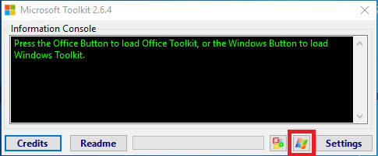

بعد از کلیک  به سربرگ Activation رفته و گزینه KMS Server Service را انتخاب کنید.

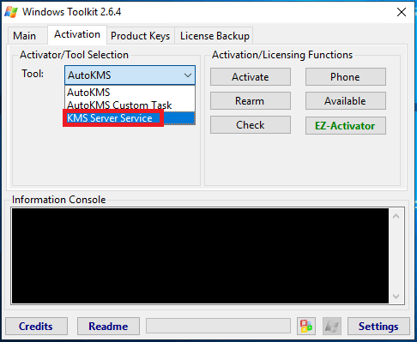

و در آخر گزینه Install را انتخاب کنید (پس از فشار دادن این دکمه برنامه از پورت TCP 1688 استفاده میکند در صورت بسته بودن این پورت آن را باز کنید).

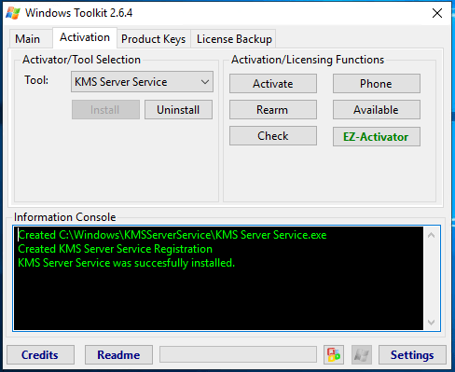

**فعالسازی محصولات با دستورات Command Prompt**

حالا به Command Prompt خود رفته و آن را به صورت Run as administrator اجرا کنید و دستورات را مطابق تصویر زیر وارد کنید.

به جای آدرس IP دامنه آدرس یا دامنه سروری که KMS را روی آن راه اندازی کرده اید را وارد کنید.

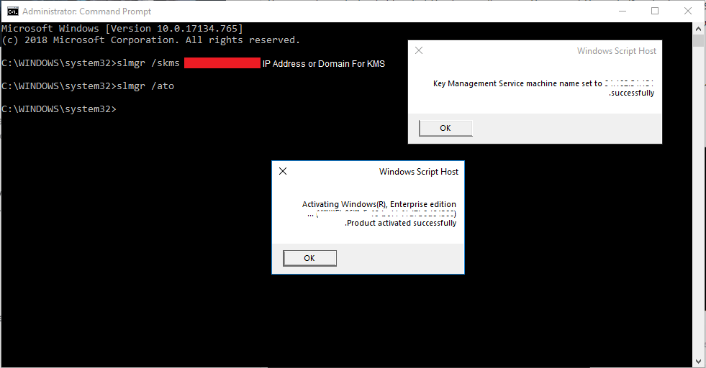

**KMS Server Service** با استفاده از این سرور شما می توانید به راحتی تمامی نسخه های ویندوز و آفیس خود را اکتیو نمایید. مزیت این روش نسبت به استفاده نمودن از فایل های کرک این است که دیگر فایلی در ویندوز دستکاری نمی شود و یا آنتی ویروس فایل کرک و اکتیو ویندوز را پاک نمی کند و مهمتر از آن اینکه ویندوز شما آلوده به ویروس و برنامه های مخرب نمی گردد. این سرور قابلیت اکتیو نمودن تمامی نسخه های ویندوز خصوصا ویندوز ۱۰ و آفیس ۲۰۱۶ را دارا می باشد.

سرور مدیریت لایسنس مایکروسافت یک کلاینت رو به مدت ۱۸۰ روز فعال می کند. زمانی که یک ماشین توسط KMS سرورفعال می شود تلاش می کند برای فعال سازی مجدد هر ۷ روز یک بار با آن سرور KMS ارتباط برقرار کند تا زمان معتبر بودن لایسنس مجددا به ۱۸۰ روز برسد و در صورت عدم برقراری ارتباط هر ۲ ساعت یکبار سعی می کند با سرور ارتباط برقرار کند . اگر یک ماشین در این ۱۸۰ روز نتواند ارتباطی با سرور KMS داشته باشد لایسنس آن از حالت Activated خارج می شود و تا ۳۰ روز شروع به پیغام مبتنی بر نیاز به فعال سازی می دهد . اگر این مهلت ۳۰ روز به پایان برسد و این کلاینت هنوز فعال نشده باشد عملکرد و بعضی امکانات کلاینت کاهش می یابد تا زمانی که مجددا این کلاینت بتواند با KMS سرور خود ارتباط برقرار کند.